Programme ALSH DECEMBRE 2019
Cette photo par Auteur inconnu est soumise à la licence CC BY-ND

Mercredi 04 Décembre
Jeux de société, Brico récup, projet radio, couture
Réalisation d’un métier à tisser, de fil tendu carte à broder pour noël
Art Plastique, jeux extérieurs, Sapin en carton
Réalisation du sapin en rouleau carton
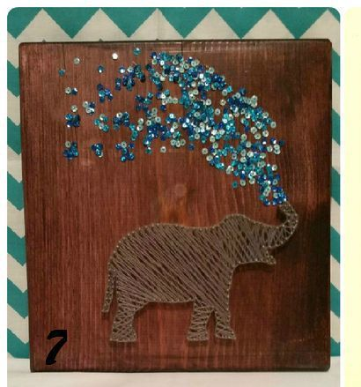
Mercredi 11 Décembre
Graphisme, Projet Radio, sculpture
Projet autour du béton cellulaire +6 finition et peinture, pâte à modeler -6
Sapin en carton, jeux de société,
On décore le sapin en carton

Mercredi 18 Décembre
Graphisme, Projet Radio, Papier mâché
Des réalisations en papier mâché qui laisse libre court à l’imagination
Bricolage, Jeux sportifs, cartes à broder de noël
On finit les bricolages et on prépare les vacances.

VACANCES DE NOEL du 30/12/19 au 03/01/20
Cette photo par Auteur inconnu est soumise à la licence CC BY-SA-NC
(Fermeture le 01/01/20)

Jeux de société, jeux en salle motricité, Fil tendu, arts plastiques, Intervenante art plastique (marie cultive), exposition a l’ETUVE, cuisine, activité manuelle …

Toutes ces activités ne sont pas figées. Elles peuvent être modifiés ou changées selon l’envie ou l’humeur des enfants.

